Компания GROHE - производитель номер один в мире санитарно-технического оборудования. Компания была основана в 1936 году Фридрихом Гроэ и реализует свою продукцию в 130 странах мира. GROHE является законодателем стандартов качества, функциональности и дизайна как ведущий мировой бренд сантехнической отрасли.


Технология GROHE SilkMove
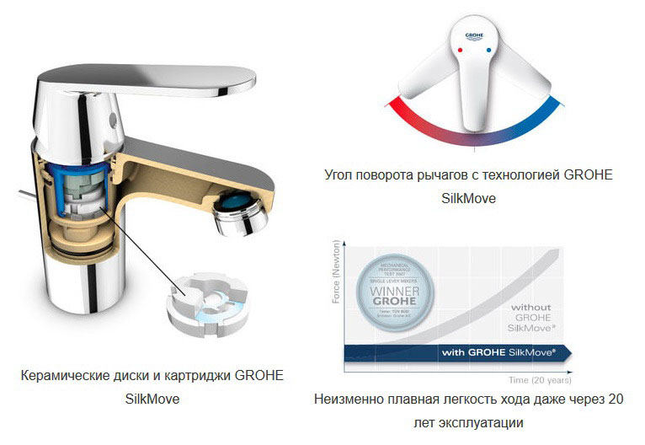
GROHE SilkMove — уникальная плавность хода рычага смесителя с первого дня и даже после 20 лет использования.
Компания GROHE известный ведущий мировой производитель сантехнического оборудования и один из немногих, производящих картриджи для своей продукции самостоятельно.
Наши картриджи снабжены дисками из керамического сплава, успешно применяемого в аэрокосмической отрасли. Поверхность дисков покрыта специальной смазкой марки Teflon, что обеспечивает их управляемое и плавное скольжение относительно друг друга. Рычаг смесителя соединен с картриджем стержнем, изготовленным из литой латуни для надежности, прочности и долговечности.
Особые керамические диски и применение технологии Teflon в картриджах GROHE SilkMove обеспечивают рычагам смесителей точный и легкий ход на протяжении всего срока службы.


Технология GROHE StarLight

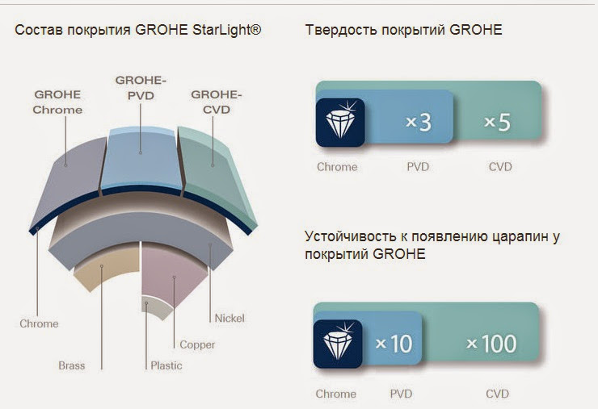
GROHE StarLight — блеск и износостойкость покрытий
Покрытие, выполненное по запатентованной технологии GROHE, обеспечивает повышенную износостойкость и бриллиантовый блеск.
Мы гарантируем, что смесители GROHE и десятилетия спустя будут выглядеть так же прекрасно, как и в тот день, когда вы купили смеситель. Секрет заключается в качестве нашего долговечного покрытия, которое обеспечивается технологией GROHE StarLight.
Помимо повышенной твердости, такое покрытие также отличается десятикратной устойчивостью к царапанию, поэтому сохранит свой первозданный вид на весь срок службы. Покрытие получается методом химического осаждения из газовой фазы и опережает хромированное по твердости в пять раз, а по устойчивости к царапанию — в сто раз, за счет особого верхнего слоя.

Технология GROHE QuickFix
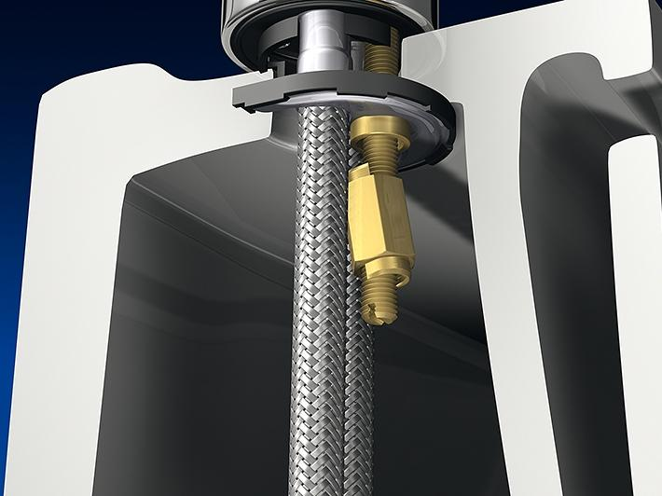

Grohe QuickFix — быстрая и простая установка.
Быстрота и легкость — вот что значит технология GROHE QuickFix, благодаря которой время установки сантехнического оборудования сокращается до 50 процентов.
Мы хотим сделать жизнь проще. В GROHE мы считаем, что наши технические решения монтажа должны быть скорыми в установке и сантехника устанавливаться без особых хлопот.
Крепежная система состоит из меньшего чем обычно количества деталей, оснащена встроенным центровочным инструментом и быстро закручивающейся гайкой.


Плавное вращение
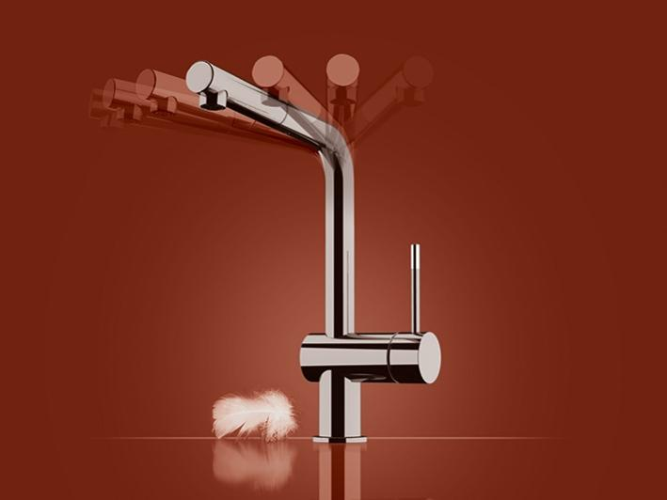
Плавность и точность вращения

Благодаря своему гибкому поворотному изливу этот смеситель обеспечивает максимум комфорта при минимуме усилий. Его удобство особенно заметно при одновременном пользовании двумя мойками.

Технология GROHE EasyExchange
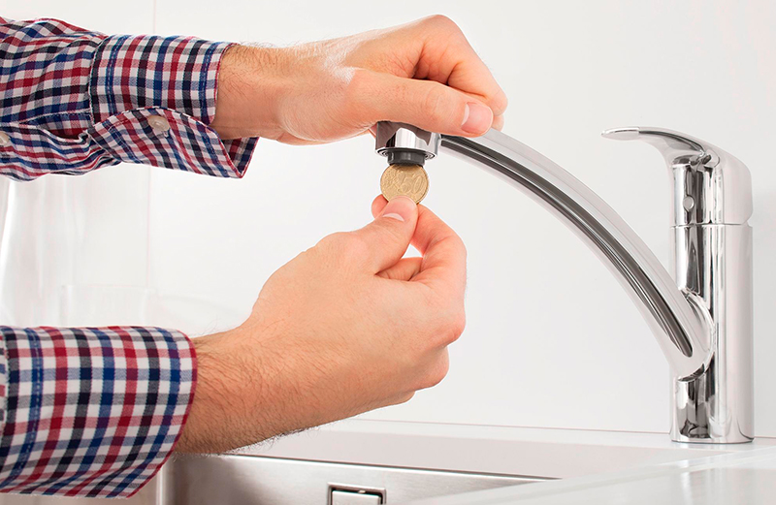

Быстрый демонтаж аэратора
Эта технология обеспечивает быстрый демонтаж аэратора для замены или его очистки от сторонних включений в водопроводной воде, без каких-либо специальных инструментов с помощью любой монеты.

Регулируемый радиус поворота излива
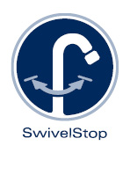
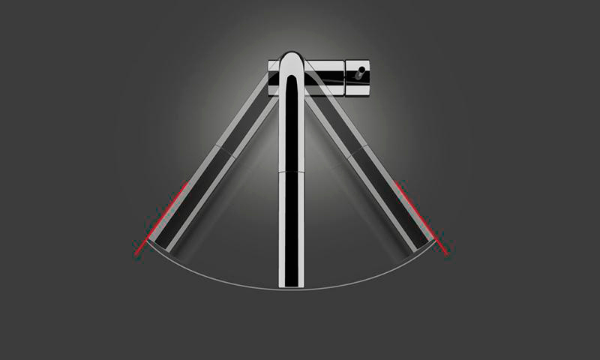
Излив вращающийся в радиусе 140° плавно и без столкновений
Безупречная функциональность для повседневных задач: данный излив плавно вращается в радиусе 140°, обеспечивая вам полную свободу управления струей воды и не задевая окружающих стен и шкафов.

